КОМИТЕТ  РЕСПУБЛИКИ ТАТАРСТАН  ПО ОХРАНЕ ОБЪЕКТОВ КУЛЬТУРНОГО НАСЛЕДИЯ |  | ТАТАРСТАН РЕСПУБЛИКАСЫНЫӉ МӘДӘНИ МИРАС ОБЪЕКТЛАРЫН САКЛАУ КОМИТЕТЫ

ПРИКАЗ БОЕРЫК
№

Об утверждении графического описания границ защитных зон объектов культурного наследия регионального значения, расположенных в Елабужском муниципальном районе Республики Татарстан, с перечнем координат характерных точек этих границ в системе координат, установленной для ведения Единого государственного реестра недвижимости, режима использования земель в границах защитных зон объектов культурного наследия регионального значения

В соответствии с Федеральным законом от 25 июня 2002 года № 73-ФЗ «Об объектах культурного наследия (памятниках истории и культуры) народов Российской Федерации», приказываю:

1. Утвердить:
графическое описание местоположения границ защитных зон объектов культурного наследия регионального значения, расположенных в Елабужском муниципальном районе Республики Татарстан, с перечнем координат характерных точек этих границ в системе координат, установленной для ведения Единого государственного реестра недвижимости, согласно приложению № 1 к настоящему приказу;
режим использования земель в границах защитных зон объектов культурного наследия регионального значения, расположенных в Елабужском муниципальном районе Республики Татарстан, согласно приложению № 2 к настоящему приказу.
2. Сектору градостроительной деятельности (Н.М.Мизакова) направить копию настоящего приказа в орган регистрации прав для внесения соответствующих сведений в Единый государственный реестр недвижимости, а также организовать работу по размещению настоящего приказа на официальном сайте Комитета Республики Татарстан по охране объектов культурного наследия в информационно-телекоммуникационной сети «Интернет».
3. Контроль за исполнением настоящего приказа возложить на заместителя председателя Комитета Республики Татарстан по охране объектов культурного наследия И.И.Шакирова.

Председатель И.Н.Гущин

Приложение № 1
к приказу Комитета
Республики Татарстан
по охране объектов
культурного наследия
от « » №

Графическое описание местоположения границ защитных зон объектов культурного наследия регионального значения, расположенных в Елабужском муниципальном районе Республики Татарстан, с перечнем координат характерных точек этих границ в системе координат, установленной для ведения Единого государственного реестра недвижимости

1. Карта (схема) границ защитной зоны объекта культурного наследия регионального значения «Уездное казначейство (ресторан «Зельва» с воротами и оградой), 1870-е гг., арх. Ф. Росляков», расположенного по адресу: г. Елабуга, ул. Гассара, д. 4

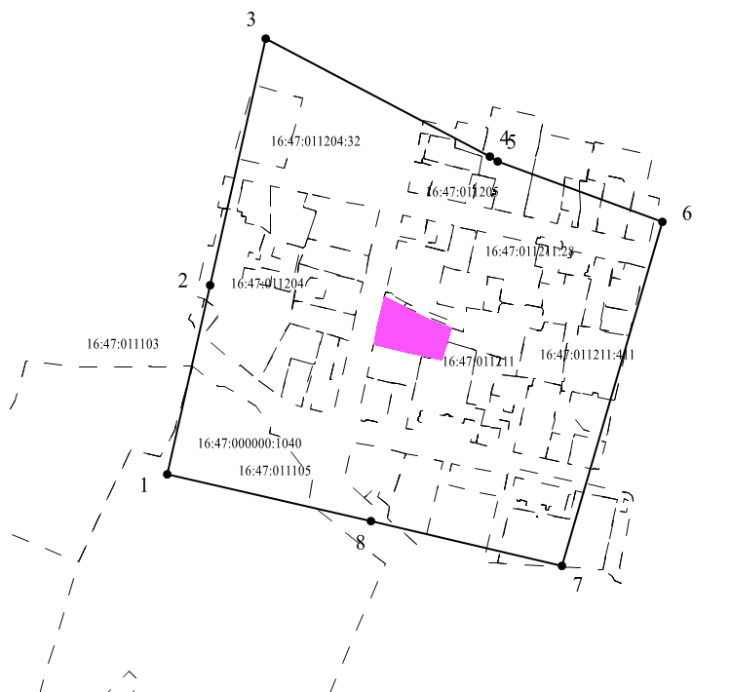
Масштаб 1:5000
Условные обозначения:
- контур границы защитной зоны объектов культурного наследия;
_ _ _ _ _ _ _ _ _ - существующая часть границ земельных участков, в пределах которых расположен объект;
1 - обозначение характерной точки контура объекта;
16:47:011204:32, 16:47:011211:28 - кадастровые номера земельных участков;
16:47:011105; 16:47:011211 - кадастровые номера кварталов;
- территория объекта культурного наследия.
Картографическое описание границ защитной зоны объекта культурного наследия регионального значения «Уездное казначейство (ресторан «Зельва» с воротами и оградой), 1870-е гг., арх. Ф. Росляков», расположенного по адресу: г. Елабуга, ул. Гассара, д. 4

Граница защитной зоны установлена на расстоянии 150 м от внешней границы территории объекта культурного наследия регионального значения «Уездное казначейство (ресторан «Зельва» с воротами и оградой), 1870-е гг., арх. Ф. Росляков», утвержденной приказом Министерства культуры Республики Татарстан от 26.12.2016 № 1125 од «Об утверждении границ территории объектов культурного наследия регионального значения, расположенных на территории города Елабуги».

Перечень координат характерных точек
границ защитной зоны объекта культурного наследия регионального значения «Уездное казначейство (ресторан «Зельва» с воротами и оградой), 1870-е гг., арх. Ф. Росляков», расположенного по адресу: г. Елабуга, ул. Гассара, д. 4

Площадь земельного участка 124291 м²
Обозначение характерных точек границ | МСК-16 Координаты, м
 | Х | У
1 | 2 | 3
1 | 471885.12 | 2301225.08
2 | 472049.16 | 2301261.89
3 | 472263.07 | 2301310.41
4 | 472160.79 | 2301504.79
5 | 472156.91 | 2301511.93
6 | 472103.82 | 2301655.11
7 | 471805.63 | 2301567.71
8 | 471844.09 | 2301402.07
1 | 471885.12 | 2301225.08

2. Карта (схема) границ защитной зоны объекта культурного наследия регионального значения «Спасский собор с колокольней. Построен в 1820 г.», расположенного по адресу: г. Елабуга, ул. Набережная, д. 14

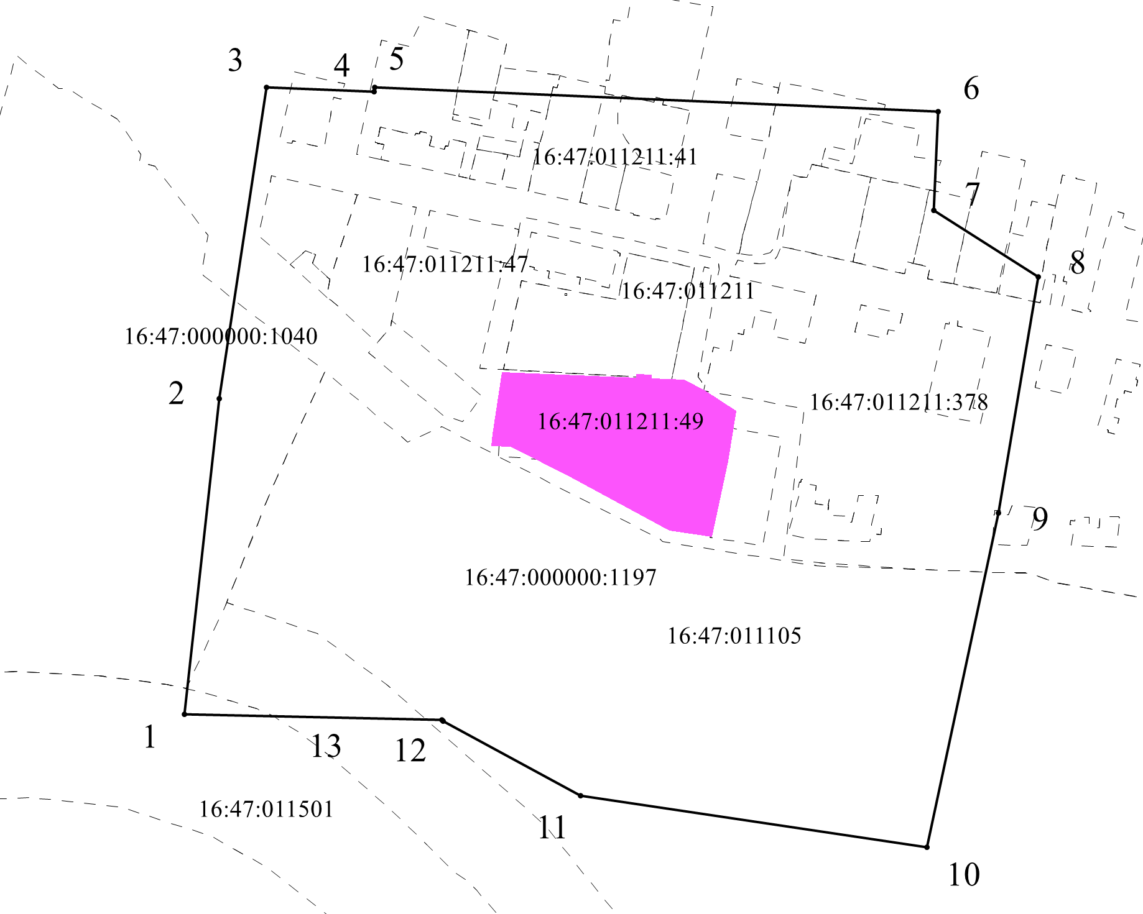
Масштаб 1:2000
Условные обозначения:
- контур границы защитной зоны объектов культурного наследия;
_ _ _ _ _ _ _ _ _ - существующая часть границ земельных участков, в пределах которых расположен объект;
1 - обозначение характерной точки контура объекта;
16:47:011211:47, 16:47:011211:378 - кадастровые номера земельных участков;
16:47:011501; 16:47:011211 - кадастровые номера кварталов;
- территория объекта культурного наследия.
Картографическое описание границ защитной зоны объекта культурного наследия регионального значения «Спасский собор с колокольней. Построен в 1820 г.», расположенного по адресу: г. Елабуга, ул. Набережная, д. 14

Граница защитной зоны установлена на расстоянии 150 м от внешней границы территории объекта культурного наследия регионального значения «Спасский собор с колокольней. Построен в 1820 г.», утвержденной приказом Министерства культуры Республики Татарстан от 26.12.2016 № 1125 од «Об утверждении границ территории объектов культурного наследия регионального значения, расположенных на территории города Елабуги».

Перечень координат характерных точек
границ защитной зоны объекта культурного наследия регионального значения «Спасский собор с колокольней. Построен в 1820 г.», расположенного по адресу: г. Елабуга, ул. Набережная, д. 14

Площадь земельного участка 153552 м²
Обозначение характерных точек границ | МСК-16 Координаты, м
 | Х | У
1 | 2 | 3
1 | 471619.42 | 2301338.38
2 | 471791.77 | 2301357.53
3 | 471961.48 | 2301383.06
4 | 471959.01 | 2301441.82
5 | 471961.17 | 2301441.92
6 | 471948.22 | 2301748.89
7 | 471894.18 | 2301746.65
8 | 471858.03 | 2301803.41
9 | 471729.25 | 2301781.67
10 | 471547.09 | 2301742.80
11 | 471575.32 | 2301554.06
12 | 471615.96 | 2301479.39
13 | 471616.39 | 2301478.55
1 | 471619.42 | 2301338.38

3. Карта (схема) границ защитной зоны объекта культурного наследия регионального значения «Заготовительно-торговый двор, II половина XIX в.: жилой дом, флигель», расположенного по адресу: г. Елабуга, ул. Говорова, д. 9, 11

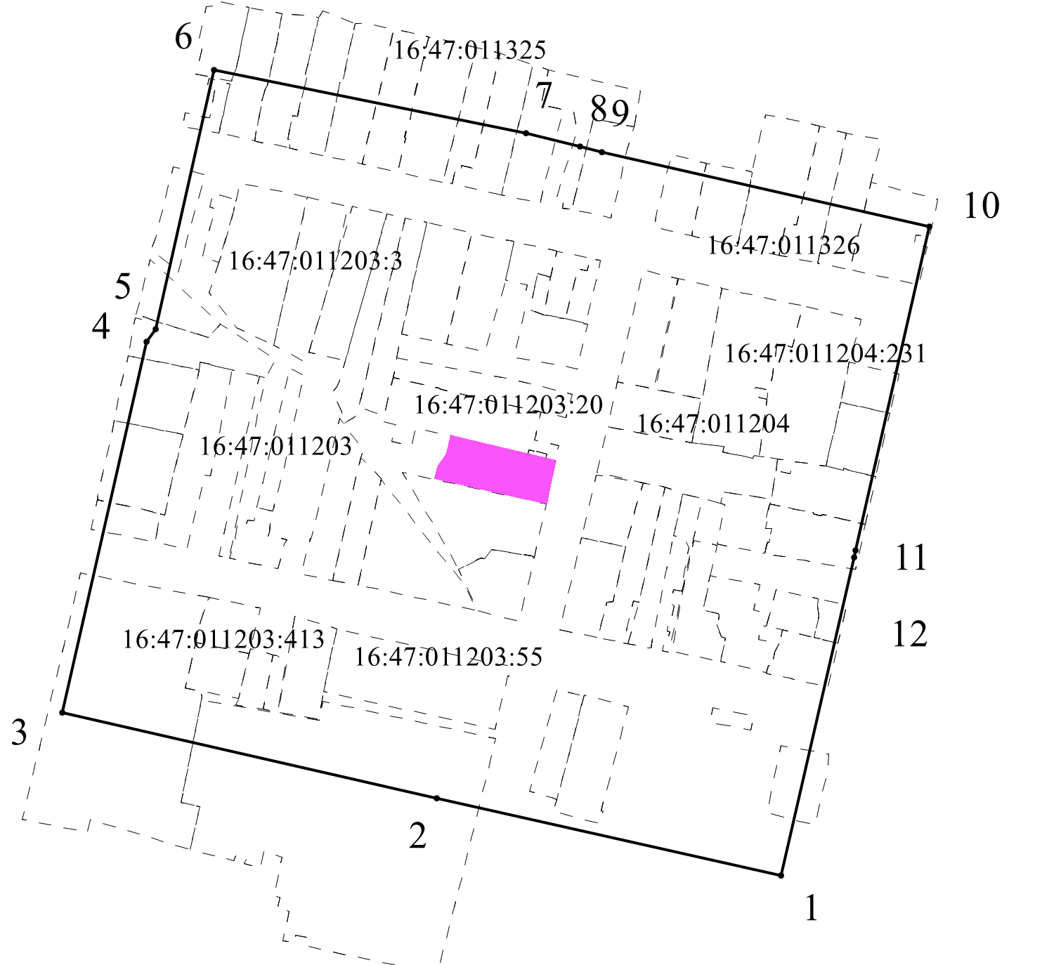
Масштаб 1:2000
Условные обозначения:
- контур границы защитной зоны объектов культурного наследия;
_ _ _ _ _ _ _ _ _ - существующая часть границ земельных участков, в пределах которых расположен объект;
1 - обозначение характерной точки контура объекта;
16:47:011203:20, 16:47:011204:231 - кадастровые номера земельных участков;
16:47:011204; 16:47:011203 - кадастровые номера кварталов;
- территория объекта культурного наследия.

Картографическое описание границ защитной зоны объекта культурного наследия регионального значения «Заготовительно-торговый двор, II половина XIX в.: жилой дом, флигель», расположенного по адресу: г. Елабуга, ул. Говорова, д. 9, 11

Граница защитной зоны установлена на расстоянии 150 м от внешней границы территории объекта культурного наследия регионального значения «Заготовительно-торговый двор, II половина XIX в.: жилой дом, флигель», утвержденной приказом Министерства культуры Республики Татарстан от 26.12.2016 № 1125 од «Об утверждении границ территории объектов культурного наследия регионального значения, расположенных на территории города Елабуги».

Перечень координат характерных точек
границ защитной зоны объекта культурного наследия регионального значения «Заготовительно-торговый двор, II половина XIX в.: жилой дом, флигель», расположенного по адресу: г. Елабуга, ул. Говорова, д. 9, 11

Площадь земельного участка 113703 м²
Обозначение характерных точек границ | МСК-16 Координаты, м
 | Х | У
1 | 2 | 3
1 | 472235.99 | 2301431.60
2 | 472273.42 | 2301265.54
3 | 472314.82 | 2301084.98
4 | 472493.46 | 2301125.74
5 | 472499.82 | 2301129.98
6 | 472624.76 | 2301158.27
7 | 472594.06 | 2301308.62
8 | 472587.76 | 2301334.62
9 | 472585.15 | 2301345.08
10 | 472549.13 | 2301502.87
11 | 472392.98 | 2301467.19
12 | 472389.51 | 2301466.51
1 | 472235.99 | 2301431.60

4. Карта (схема) границ защитной зоны объекта культурного наследия регионального значения «Комплекс зданий акционерного общества, I половина XIX в.: дом жилой, флигель», расположенного по адресу: г. Елабуга, ул. Большая Покровская, д. 2, 4

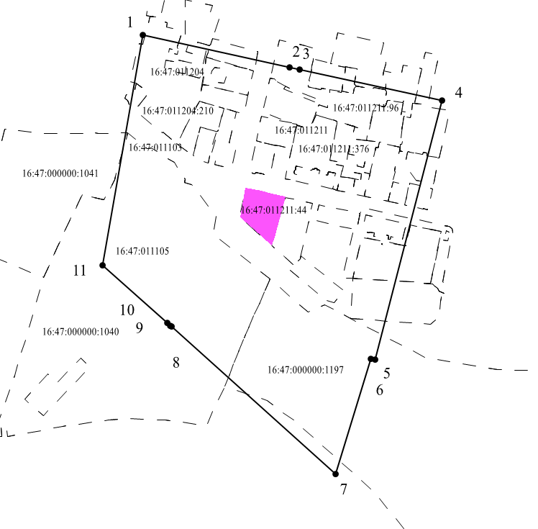
Масштаб 1:5000
Условные обозначения:
- контур границы защитной зоны объектов культурного наследия;
_ _ _ _ _ _ _ _ _ - существующая часть границ земельных участков, в пределах которых расположен объект;
1 - обозначение характерной точки контура объекта;
16:47:011211:96, 16:47:000000:1040 - кадастровые номера земельных участков;
16:47:011211; 16:47:011103 - кадастровые номера кварталов;
- территория объекта культурного наследия.

Картографическое описание границ защитной зоны объекта культурного наследия регионального значения «Комплекс зданий акционерного общества, I половина XIX в.: дом жилой, флигель», расположенного по адресу: г. Елабуга, ул. Большая Покровская, д. 2, 4

Граница защитной зоны установлена на расстоянии 150 м от внешней границы территории объекта культурного наследия регионального значения «Комплекс зданий акционерного общества, I половина XIX в.: дом жилой, флигель», утвержденной приказом Министерства культуры Республики Татарстан от 26.12.2016 № 1125 од «Об утверждении границ территории объектов культурного наследия регионального значения, расположенных на территории города Елабуги».

Перечень координат характерных точек
границ защитной зоны объекта культурного наследия регионального значения «Комплекс зданий акционерного общества, I половина XIX в.: дом жилой, флигель», расположенного по адресу: г. Елабуга, ул. Большая Покровская, д. 2, 4

Площадь земельного участка 126394 м²
Обозначение характерных точек границ | МСК-16 Координаты, м
 | Х | У
1 | 2 | 3
1 | 472093.99 | 2301264.92
2 | 472056.28 | 2301437.10
3 | 472053.55 | 2301448.90
4 | 472016.67 | 2301616.61
5 | 471711.77 | 2301538.15
6 | 471712.98 | 2301532.88
7 | 471577.72 | 2301491.93
8 | 471751.23 | 2301298.21
9 | 471752.25 | 2301296.97
10 | 471755.61 | 2301293.10
11 | 471823.48 | 2301217.40
1 | 472093.99 | 2301264.92

Приложение № 2
к приказу Комитета
Республики Татарстан
по охране объектов
культурного наследия
от « » №

Режим использования земель в границах защитных зон
объектов культурного наследия регионального значения, расположенных в Елабужском муниципальном районе Республики Татарстан

В границах защитной зоны объекта культурного наследия запрещается строительство объектов капитального строительства и реконструкция, связанная с изменением их параметров (высоты, количества этажей, площади), за исключением строительства и реконструкции линейных объектов.

